**МИНИСТЕРСТВО НАУКИ И ВЫСШЕГО ОБРАЗОВАНИЯ РОССИЙСКОЙ ФЕДЕРАЦИИ**

Федеральное государственное бюджетное образовательное учреждение высшего образования

**«Сибирский государственный университет науки и технологий**

# **имени академика М.Ф. Решетнева»**

Институт инженерной экономики

институт/факультет/подразделение

Кафедра информационно-экономических систем

кафедра/цикловая комиссия

# **ОТЧЕТ ПО ЛАБОРАТОРНОЙ РАБОТЕ №5**

«Разработка проекта диаграмм классов и диаграмм динамики (Sequence Diagram) для разрабатываемого приложения»

Вариант №1

Овсянкин А. К.

Преподаватель

инициалы, фамилия

подпись, дата

Белоусова Е.Д.

Обучающийся БПЦ22-01, 223419001

инициалы, фамилия

подпись, дата

номер группы, зачетной книжки

Красноярск, 2024

**Цель:** приобрести навыки построения диаграмм класса и диаграмм динамики с помощью программного продукта Modelio.

**Ход работы**

1. Создадим диаграмму класса. Зададим нужные нам свойства диаграммы.

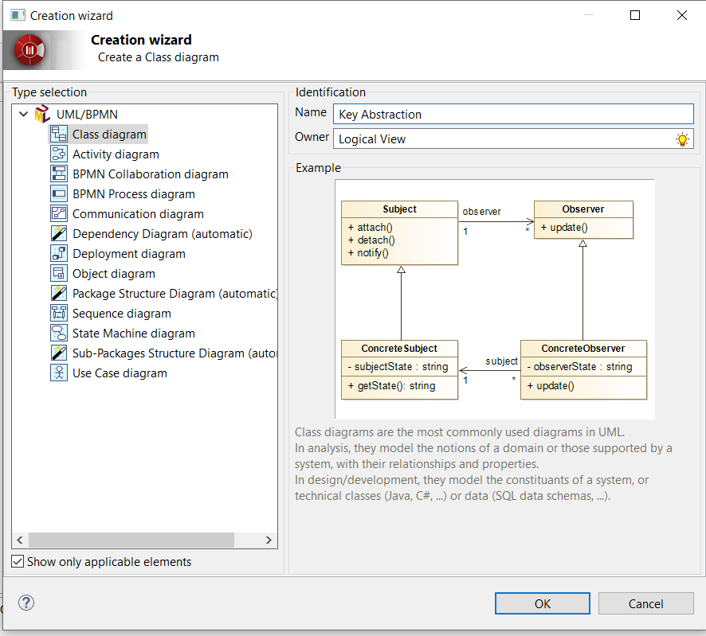

Рисунок 1 - создание диаграммы класса

1. Создадим в локальном модуле три стереотипа: сущность, контроль и граница.

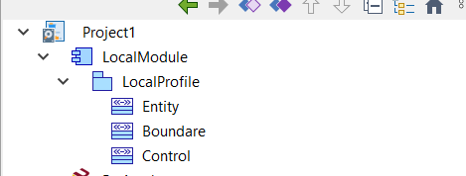

Рисунок 2 - создание стереотипов

1. Обозначим пять ключевых абстракций: заявка, заказчик, строка заявки, артикул, пользователь. Каждой из абстракции зададим и настроим соответствующие атрибуты.

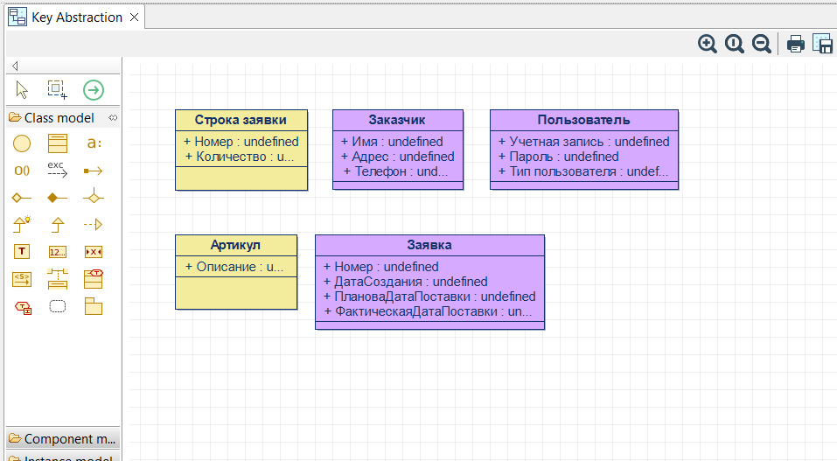

Рисунок 3 - создание объектов диаграммы

1. Настроим связи между абстракциями. Создадим поле, показывающее списком возможные типы пользователей. Установим и отобразим зависимость.

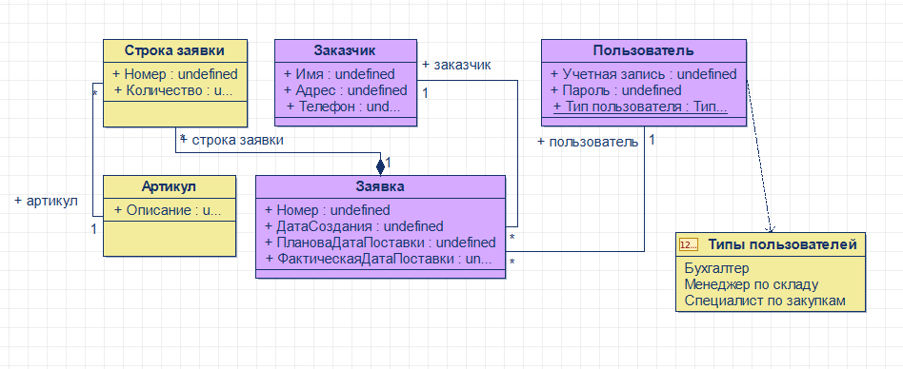

Рисунок 4 - настройка связей

1. Придаем классам стереотипы. Каждому из классов присвоим стереотип Entity. Отобразим его.

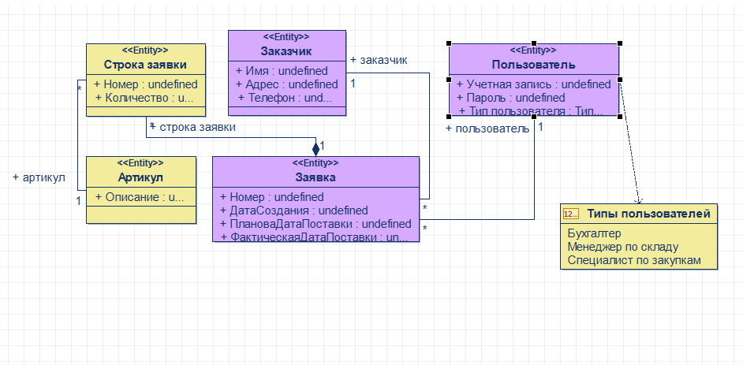

Рисунок 5 - диаграмма класса

1. Создадим диаграмму последовательности. Отобразим на ней ключевые объекты, которые будут взаимодействовать в последовательности: заказчик, поставщики, система предприятия, БД потребностей и склад.

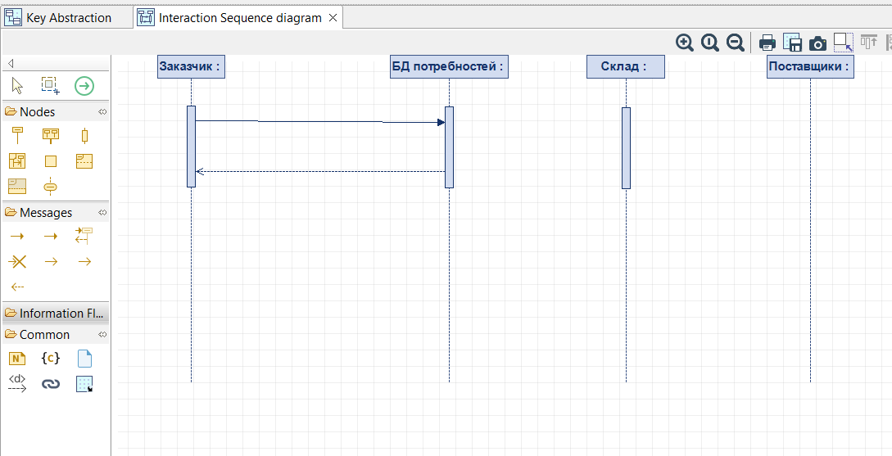

Рисунок 6 - создание объектов диаграммы последовательности

1. Взаимодействие между объектами на диаграмме отобразим в виде прямых сигналов (сплошные стрелки) и ответов (пунктирные) в рамках линии жизни объекта, показанной как длинный вертикальный прямоугольник.

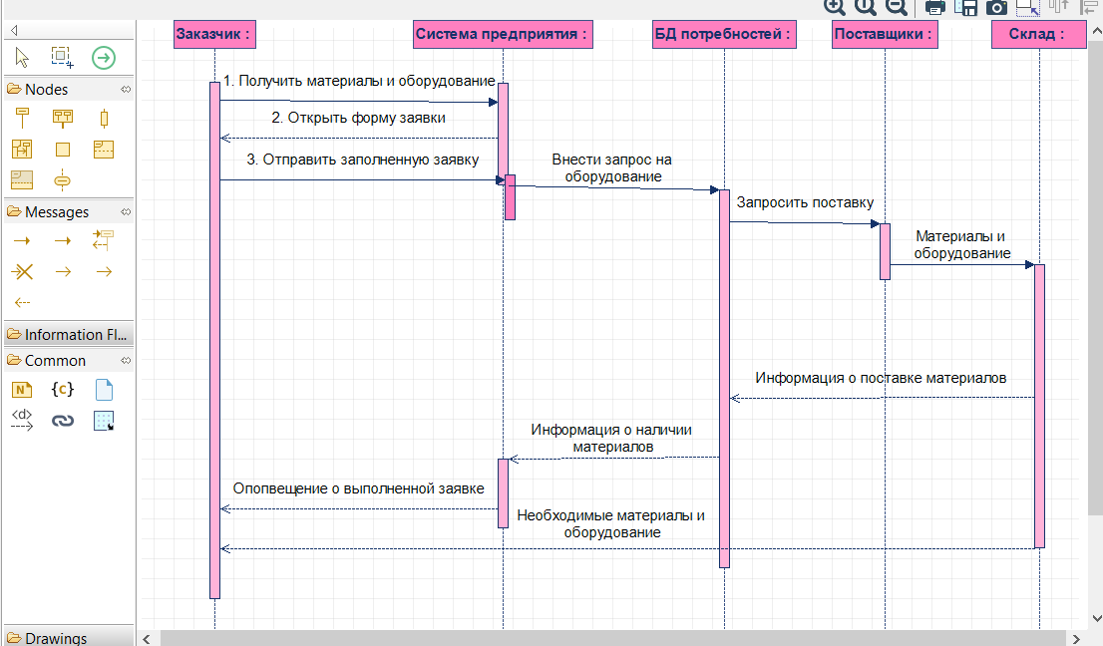

Рисунок 7 - диаграмма последовательности

**Вывод:** за время выполнения практической работы были получены навыки построения диаграмм класса и диаграмм динамики с помощью программного продукта Modelio.